专题15 选修3-3
1．（2019·新课标全国Ⅰ卷）（5分）某容器中的空气被光滑活塞封住，容器和活塞绝热性能良好，空气可视为理想气体。初始时容器中空气的温度与外界相同，压强大于外界。现使活塞缓慢移动，直至容器中的空气压强与外界相同。此时，容器中空气的温度__________（填“高于”“低于”或“等于”）外界温度，容器中空气的密度__________（填“大于”“小于”或“等于”）外界空气的密度。
【答案】低于 大于
【解析】由题意可知，容器与活塞绝热性能良好，容器内气体与外界不发生热交换，故，但活塞移动的过程中，容器内气体压强减小，则容器内气体正在膨胀，体积增大，气体对外界做功，即，根据热力学第一定律可知：，故容器内气体内能减小，温度降低，低于外界温度。最终容器内气体压强和外界气体压强相同，根据理想气体状态方程：，又，m为容器内气体质量。联立得：，取容器外界质量也为m的一部分气体，由于容器内温度T低于外界温度，故容器内气体密度大于外界。
2．（2019·新课标全国Ⅰ卷）（10分）热等静压设备广泛用于材料加工中。该设备工作时，先在室温下把惰性气体用压缩机压入到一个预抽真空的炉腔中，然后炉腔升温，利用高温高气压环境对放入炉腔中的材料加工处理，改善其性能。一台热等静压设备的炉腔中某次放入固体材料后剩余的容积为0.13 m³，炉腔抽真空后，在室温下用压缩机将10瓶氩气压入到炉腔中。已知每瓶氩气的容积为3.2×10⁻² m³，使用前瓶中气体压强为1.5×10⁷ Pa，使用后瓶中剩余气体压强为2.0×10⁶ Pa；室温温度为27 ℃。氩气可视为理想气体。
（1）求压入氩气后炉腔中气体在室温下的压强；
（2）将压入氩气后的炉腔加热到1 227 ℃，求此时炉腔中气体的压强。
【答案】（1）p₂=3.2×10⁷ Pa （2）p₃=1.6×10⁸ Pa
【解析】（1）设初始时每瓶气体的体积为V₀，压强为p₀；使用后气瓶中剩余气体的压强为p₁。假设体积为V₀、压强为p₀的气体压强变为p₁时，其体积膨胀为V₁。由玻意耳定律
p₀V₀=p₁V₁ ①
被压入进炉腔的气体在室温和p₁条件下的体积为
②
设10瓶气体压入完成后炉腔中气体的压强为p₂，体积为V₂。由玻意耳定律
p₂V₂=10p₁ ③
联立①②③式并代入题给数据得
p₂=3.2×10⁷ Pa ④
（2）设加热前炉腔的温度为T₀，加热后炉腔温度为T₁，气体压强为p₃，由查理定律
⑤
联立④⑤式并代入题给数据得
p₃=1.6×10⁸ Pa ⑥
3．（2019·新课标全国Ⅱ卷）（5分）如p-V图所示，1、2、3三个点代表某容器中一定量理想气体的三个不同状态，对应的温度分别是T₁、T₂、T₃。用N₁、N₂、N₃分别表示这三个状态下气体分子在单位时间内撞击容器壁上单位面积的次数，则N₁______N₂，T₁______T₃，N₂______N₃。（填“大于”“小于”或“等于”）
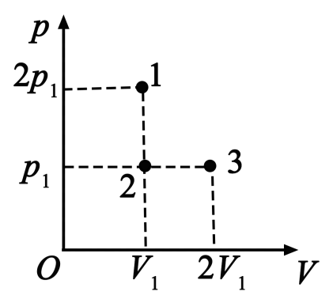
【答案】大于 等于 大于
【解析】1、2等体积，2、3等压强由pV=nRT得：=，V₁=V₂，故=，可得：T₁=2T₂，即T₁>T₂，由于分子密度相同，温度高，碰撞次数多，故N₁>N₂；由于p₁V₁= p₃V₃；故T₁=T₃；则T₃>T₂，又p₂=p₃，2状态分析密度大，分析运动缓慢，单个分子平均作用力小，3状态分子密度小，分子运动剧烈，单个分子平均作用力大。故3状态碰撞容器壁分子较少，即N₂>N₃。
4．（2019·新课标全国Ⅱ卷）（10分）如图，一容器由横截面积分别为2S和S的两个汽缸连通而成，容器平放在地面上，汽缸内壁光滑。整个容器被通过刚性杆连接的两活塞分隔成三部分，分别充有氢气、空气和氮气。平衡时，氮气的压强和体积分别为p₀和V₀，氢气的体积为2V₀，空气的压强为p。现缓慢地将中部的空气全部抽出，抽气过程中氢气和氮气的温度保持不变，活塞没有到达两汽缸的连接处，求：
（1）抽气前氢气的压强；
（2）抽气后氢气的压强和体积。
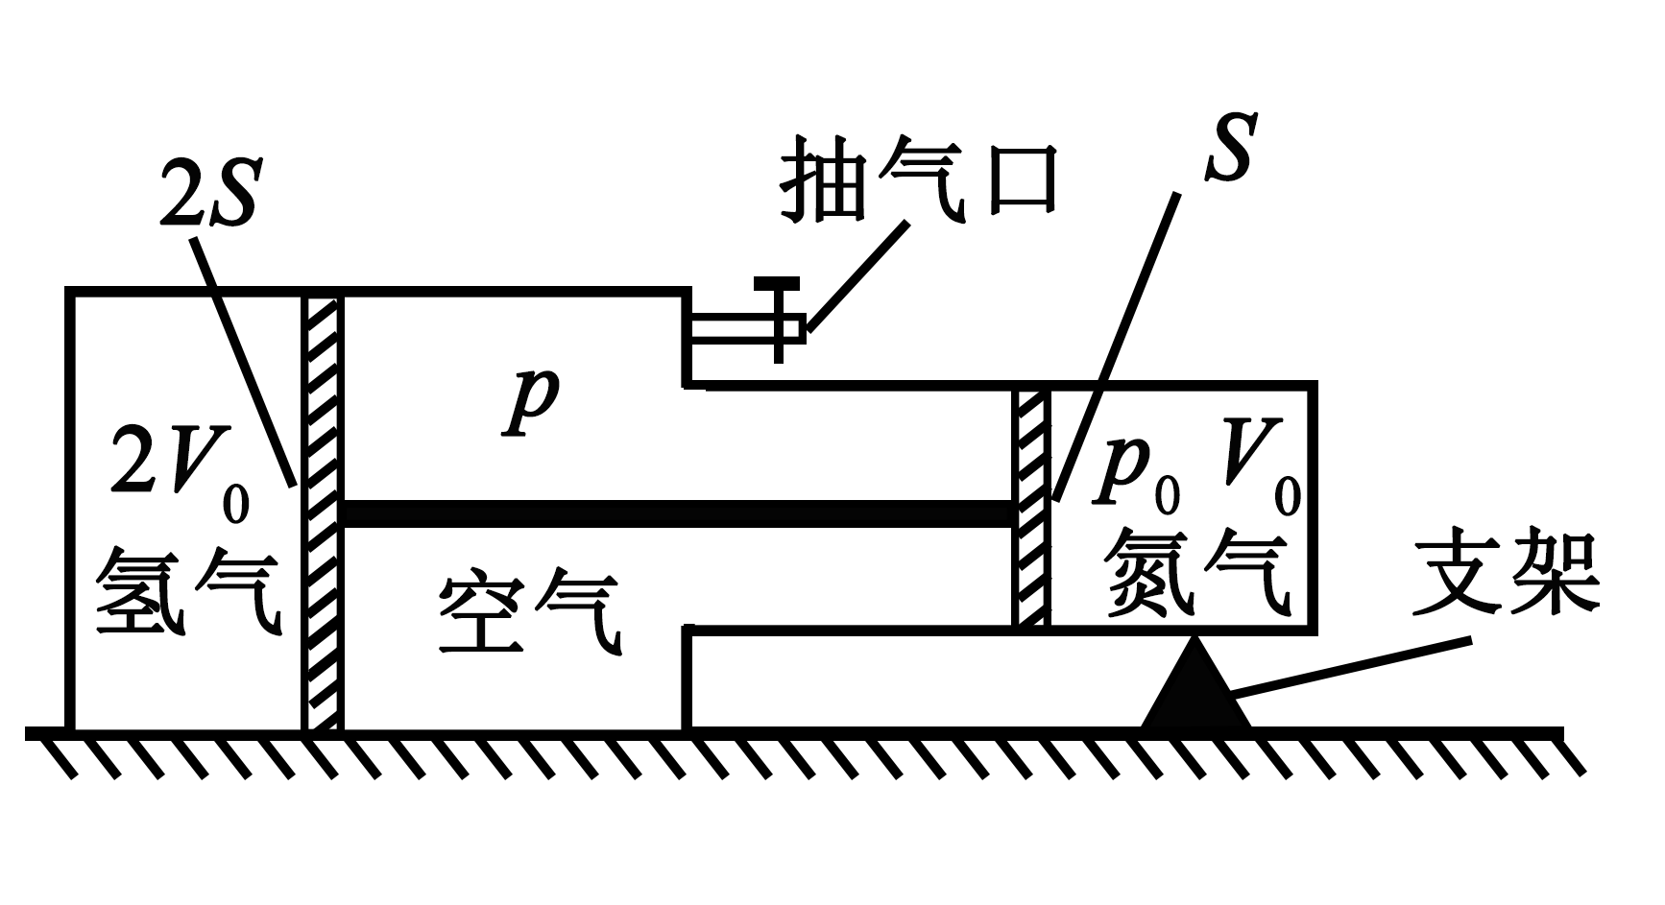
【答案】（1）p₁₀=（p₀+p） （2）
【解析】（1）设抽气前氢气的压强为p₁₀，根据力的平衡条件得
（p₁₀–p）·2S=（p₀–p）·S①
得p₁₀=（p₀+p）②
（2）设抽气后氢气的压强和体积分别为p₁和V₁，氢气的压强和体积分别为p₂和V₂，根据力的平衡条件有p₂·S=p₁·2S③
由玻意耳定律得p₁V₁=p₁₀·2V₀④
p₂V₂=p₀·V₀⑤
由于两活塞用刚性杆连接，故
V₁–2V₀=2（V₀–V₂）⑥
联立②③④⑤⑥式解得
⑦
⑧
5．（2019·新课标全国Ⅲ卷）（5分）用油膜法估算分子大小的实验中，首先需将纯油酸稀释成一定浓度的油酸酒精溶液，稀释的目的是_______________________________________________________________。实验中为了测量出一滴已知浓度的油酸酒精溶液中纯油酸的体积，可以________________________________________________________________________________。为得到油酸分子的直径，还需测量的物理量是___________________________________。
【答案】使油酸在浅盘的水面上容易形成一块单分子层油膜 把油酸酒精溶液一滴一滴地滴入小量筒中，测出1mL油酸酒精溶液的滴数，得到一滴溶液中纯油酸的体积 油膜稳定后得表面积S。
【解析】油膜法测量分子大小需要形成单分子油膜，故而需要减少油酸浓度；一滴油酸的体积非常微小不易准确测量，故而使用累积法，测出N滴油酸溶液的体积V，用V与N的比值计算一滴油酸的体积；由于形成单分子油膜，油膜的厚度h可以认为是分子直径，故而还需要测量出油膜的面积S，以计算厚度。
6．（2019·新课标全国Ⅲ卷）（10分）如图，一粗细均匀的细管开口向上竖直放置，管内有一段高度为2.0 cm的水银柱，水银柱下密封了一定量的理想气体，水银柱上表面到管口的距离为2.0 cm。若将细管倒置，水银柱下表面恰好位于管口处，且无水银滴落，管内气体温度与环境温度相同。已知大气压强为76 cmHg，环境温度为296 K。
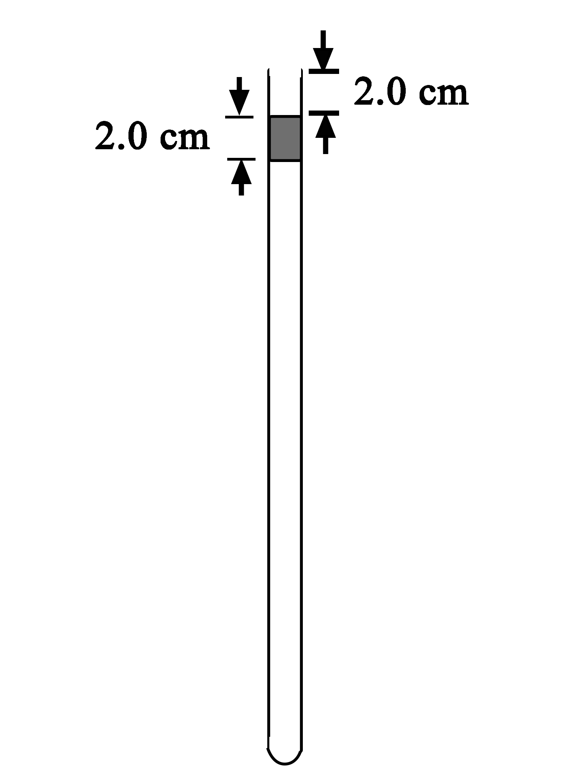
（1）求细管的长度；
（2）若在倒置前，缓慢加热管内被密封的气体，直到水银柱的上表面恰好与管口平齐为止，求此时密封气体的温度。
【答案】（1）L=41 cm （2）T=312 K
【解析】（1）设细管的长度为L，横截面的面积为S，水银柱高度为h；初始时，设水银柱上表面到管口的距离为h₁，被密封气体的体积为V，压强为p；细管倒置时，气体体积为V₁，压强为p₁。由玻意耳定律有
pV=p₁V₁ ①
由力的平衡条件有
p=p₀+ρgh ②
p₁=p₀–ρgh ③
式中，ρ、g分别为水银的密度和重力加速度的大小，p₀为大气压强。由题意有
V=S（L–h₁–h） ④
V₁=S（L–h） ⑤
由①②③④⑤式和题给条件得
L=41 cm ⑥
（2）设气体被加热前后的温度分别为T₀和T，由盖–吕萨克定律有
⑦
由④⑤⑥⑦式和题给数据得
T=312 K ⑧
7．（2019·北京卷）下列说法正确的是
A．温度标志着物体内大量分子热运动的剧烈程度
B．内能是物体中所有分子热运动所具有的动能的总和
C．气体压强仅与气体分子的平均动能有关
D．气体膨胀对外做功且温度降低，分子的平均动能可能不变
【答案】A
【解析】根据温度是分子平均动能的标志确定气体分子热运动的程度和分子平均动能变化，内能是分子平均动能和分子势总和，由气体压强宏观表现确定压强。A．温度是分子平均动能标志，所以温度标志着物体内大量分子热运动的剧烈程度，故A正确；B．内能是物体中所有分子热运动所具有的动能和分子势能之和，故B错误；C．由压强公式可知，气体压强除与分子平均动能（温度）有关，还与体积有关，故C错误；D．温度是分子平均动能的标志，所以温度降低，分子平均动能一定变小，故D错误。
8．（2019·江苏卷）在没有外界影响的情况下，密闭容器内的理想气体静置足够长时间后，该气体
A．分子的无规则运动停息下来
B．每个分子的速度大小均相等
C．分子的平均动能保持不变
D．分子的密集程度保持不变
【答案】CD
【解析】分子的无规则运动则为分子的热运动，由分子动理论可知，分子热运动不可能停止，故A错误；密闭容器内的理想气体，温度不变，所以分子平均动能不变，但并不是每个分子的动能都相等，故B错误，C正确；由于没有外界影响且容器密闭，所以分子的密集程度不变，故D正确。
9．（2019·江苏卷）由于水的表面张力，荷叶上的小水滴总是球形的．在小水滴表面层中，水分子之间的相互作用总体上表现为 （选填“引力”或“斥力”）．分子势能E_{p}和分子间距离r的关系图象如题13A-1图所示，能总体上反映小水滴表面层中水分子E_{p}的是图中 （选填“A”“B”或“C”）的位置．
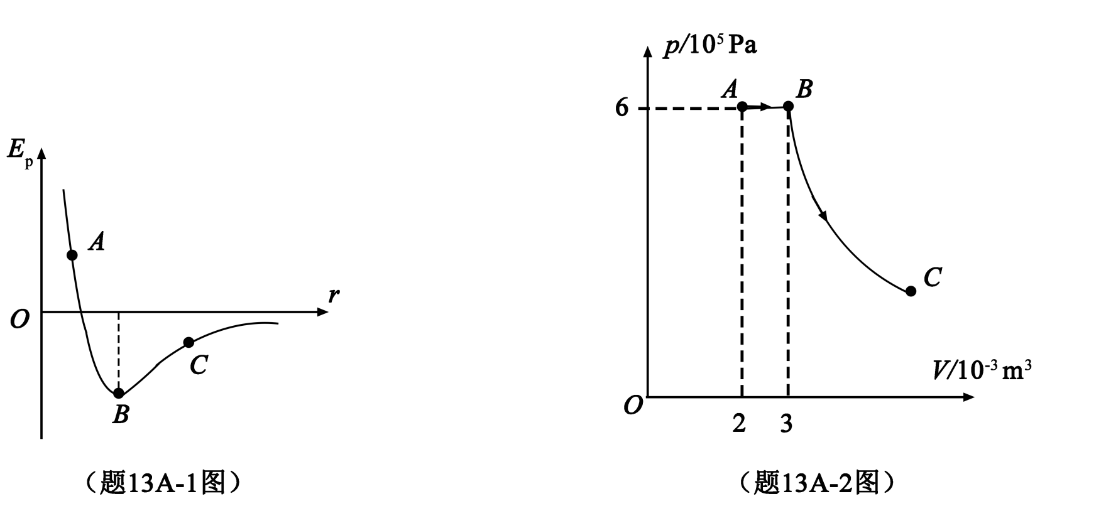
【答案】引力 C
【解析】由于在小水滴表面层中，水分子间的距离大于，所以水分子之间的相互作用总体上表现为引力，由于当分子间距离为时，分子间作用力为0，分子势能最小即图中的B点，由于表面层中分子间距大于 ，所以能总体反映小水滴表面层中水分子势能的是C位置。
10．（2019·江苏卷）如题13A-2图所示，一定质量理想气体经历A→B的等压过程，B→C的绝热过程（气体与外界无热量交换），其中B→C过程中内能减少900 J．求A→B→C过程中气体对外界做的总功．
【答案】W=1 500 J
【解析】由题意可知，过程为等压膨胀，所以气体对外做功为：，过程：由热力学第一定律得：，则气体对外界做的总功为：，代入数据解得：。
11．（2019·东北三省四市高考二模）下列说法正确的是
A．空调机既能制热又能制冷，说明热传递不存在方向性
B．第一类永动机不可能制成是因为它违背了能量的转化和守恒定律
C．对于一定质量的理想气体，只要温度升高其内能就一定增大
D．用温度计测量温度是根据热平衡的原理
E．随着科技的发展，热机的效率定能达到100%
【答案】BCD
【解析】热传递存在方向性是说热量只能自发的从高温物体传向低温物体，空调的制冷过程是热量从温度较高的室内传到温度较低的制冷剂，再通过压缩制冷剂将热量传到室外，而制热过程也是这样进行的。故A错误。第一类永动机不可能制成是因为它违背了能量的转化和守恒定律。故B正确。理想气体内分子之间的相互作用忽略不计，所以理想气体的内能仅仅与温度有关，对于一定质量的理想气体，只要温度升高其内能就一定增大。故C正确。用温度计测量温度是根据热平衡的原理，故D正确。根据热力学第二定律可知，即使科学技术有长足进步，将来的热机的效率也达不到100%．故E错误。
12．（2019·安徽省六安市第一中学、合肥八中、阜阳一中三校高三最后一卷）下列说法中正确的是
A．针尖加热后接触涂有蜂蜡薄层的云母片背面，熔化的蜂蜡呈椭圆形，说明蜂蜡为晶体
B．温度一定时，当人们逐渐感到潮湿，则此时空气的绝度湿度一定增大
C．两个相互接触的物体达到热平衡时，此时二者一定具有相同的内能
D．一切与热现象的对应的自发过程都是不可逆的
E．若气体分子总数不变而气体温度升高，则气体压强可能不变
【答案】BDE
【解析】针尖加热后接触涂有蜂蜡薄层的云母片背面，熔化的蜂蜡呈椭圆形，说明云母为晶体，选项A错误；温度一定时，当人们逐渐感到潮湿，则此时空气的绝度湿度一定增大，选项B正确；两个相互接触的物体达到热平衡时，此时二者一定具有相同的温度，选项C错误；根据热力学第二定律可知，一切与热现象的对应的自发过程都是不可逆的，选项D正确；若气体分子总数不变而气体温度升高，若气体的体积变大，则气体压强可能不变，选项E正确。
13．（2019·辽宁省辽阳市高考物理二模）下列说法正确的是
A．食盐晶体中的钠离子氯离子按一定规律分布，具有空间上的周期性
B．液晶既有液体的流动性，又有晶体的各向异性
C．功可以全部转化为热量，但热量不能全部转化为功
D．水黾能停在水面上，是因为液体表面张力的作用
E．外界对物体做功时，物体的内能一定增加
【答案】ABD
【解析】食盐晶体中的钠离子氯离子按一定规律分布，具有空间上的周期性。故A正确；液晶像液体一样可以流动，又具有某些晶体结构特征的一类物质。所以液晶的光学性质与某些晶体相似，具有各向异性。故B正确；根据热力学第二定律，热量也可以全部转化为功，但必须发生其它的一些变化。故C错误；水黾能停在水面上，是因为液体表面张力的作用。故D正确；根据热力学第一定律，外界对物体做功（W>0），但如果和外界热交换不明确的话，物体的内能也不一定增加。故E错误。
14．（2019·江西省名校2018-2019学年高三5月联合考）夏天的中午，雨过天晴，高三学生甲同学从家里出发骑自行车前往学校上课，则下列说法正确的是
A．出发前，甲同学给自行车打气，若环境温度不变，发现越打气越困难，这是因为自行车车胎内气体气压增大
B．出发后，甲同学感觉十分闷热，潮湿，这是因为此时空气相对湿度较大，人体皮肤水分不会蒸发
C．甲同学经过学校内池塘边时，发现池塘中莲花的花粉散落在水中，并且在缓慢运动，这是花粉在水中做布朗运动
D．来到教室，甲同学看到教室外的玻璃窗已经被雨水打湿，雨水附着在玻璃上，说明水对玻璃是浸润的
E．开始上课后，为了给教室降温，甲同学打开空调，此时空调机从教室内吸收的热量少于向教室外排放的热量
【答案】ADE
【解析】A、车胎容积一定，向自行车内打气时，车胎内的气体越来越多，环境温度不变，气体压强越来越大，用打气筒打气时，车胎内气体对打气筒的压力越来越大，所以打气时感觉越来越费力，故选项A正确；B、感觉十分闷热，潮湿，这是因为此时空气相对湿度较大，人体皮肤表面的汗液难以蒸发，故选项B错误；C、布朗运动是微小颗粒的运动，在光学显微镜下能看到，较大的颗粒不做布朗运动，所以发现池塘中莲花的花粉散落在水中，并且在缓慢运动，这不是布朗运动，故选项C错误；D、浸润指液体与固体发生接触时，液体附着在固体表面或渗透到固体内部的现象，此时看到教室外的玻璃窗已经被雨水打湿，雨水附着在玻璃上，说明水对玻璃是浸润的，故选项D正确；E、空调机在制冷过程中，从教室内吸收的热量少于向教室外放出的热量，因为电能也部分转化为热能，故选项E正确。
15．（2019·山东省高考模拟）如图所示，气缸放置在水平平台上，活塞质量为10 kg，横截面积为50 cm²，厚度为1 cm，气缸全长为21 cm，大气压强为1.0×10⁵ Pa，当温度为7 ℃时，活塞封闭的气柱长10 cm，若将气缸倒过来放置时，活塞下方的空气能通过平台上的缺口与大气相通。（g取10 m/s²，不计活塞与气缸之间的摩擦，计算结果保留三位有效数字）
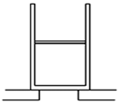
（1）将气缸倒过来放置，若温度上升到27 ℃，求此时气柱的长度；
（2）汽缸倒过来放置后，若逐渐升高温度，发现活塞刚好接触平台，求此时气体的温度。
【答案】（1）16.1 cm （2）100 ℃
【解析】以活塞为研究对象，汽缸未倒过来时，有p₀S+mg＝pS
汽缸倒过来后，有p′S+mg＝p₀S
温度为7 ℃不变，根据玻意耳定律有pSl₀＝p′Sl′
联立解得：l′l₀＝15 cm
（1）温度由7 ℃升高到27 ℃的过程中，封闭气体压强不变，有
解得l″≈16.1 cm
（2）活塞刚好接触平台时，气体的温度为T，则由盖﹣吕萨克定律知
即
解得：T≈373 K，故t＝
16．（2019·湖南省怀化市高三统一模拟）如图所示，导热性能极好的气缸静止于水平地面上，缸内用横截面积为S、质量为m的活塞封闭着一定质量的理想气体。在活塞上放一砝码，稳定后气体温度与环境温度相同，均为T₁。当环境温度缓慢下降到T₂时，活塞下降的高度为△h；现取走砝码，稳定后活塞恰好上升△h。已知外界大气压强保持不变，重力加速度为g，不计活塞与气缸之间的摩擦，T₁、T₂均为热力学温度，求：
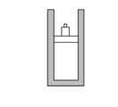
（1）气体温度为时，气柱的高度；
（2）砝码的质量。
【答案】（1） （2）
【解析】（1）设气体温度为时，气柱的高度为，环境温度缓慢下降到的过程是等压変化，根据盖-吕萨克定律有
解得
（2）设砝码的质量为，取走砝码后的过程是等温变化
由玻意耳定律得
联立解得

